**Plan Communal de Sauvegarde  
de la commune d’Esbarres**

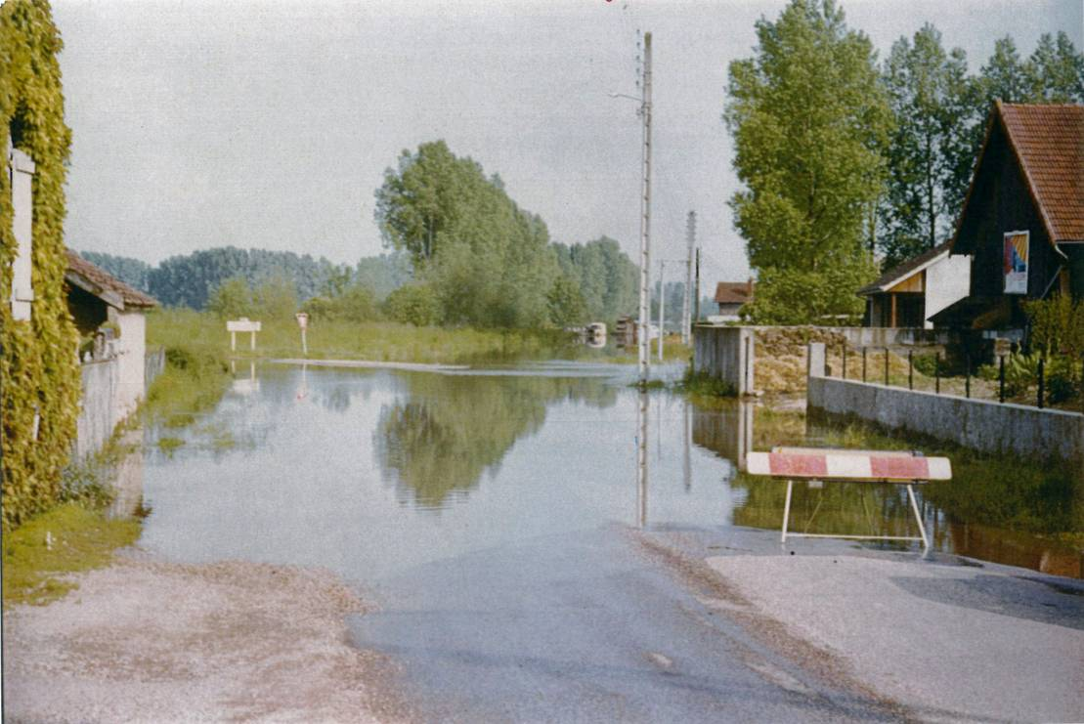

Inondation de Saône – mai 1983 – RD20 à l’entrée du village

Inondation de mars 2001 (source DDT71))

**Version Janvier 2016**

1. 

|  |  |  |
| --- | --- | --- |
| Commune d’Esbarres | Plan communal de Sauvegarde |  |
|  | SOMMAIRE | Page : 1/2  Fiche : 1.1  Fiche : 1.1  Fiche : 1.2  Fiche : 1.3  Fiche : 1.4  Fiche : 1.5  Fiche : 1.6  Fiche : 2.1  Fiche : 2.2  Fiche : 2.3  Fiche : 3.1  Fiche : 3.2  Fiche : FM1  Fiche : FM2  Fiche : FM3  Fiche : FM4  Fiche : FI1  Fiche : FI2  Fiche : FI3  Fiche : FI4  Fiche : FI5  Fiche : FI6  Fiche : FI7  Fiche : FI8  Fiche : FI9  Fiche : FI10  Fiche : FI11  Fiche : FI12  Fiche : FI13  Fiche : FI14  Fiche : FS1  Fiche : FS2  Fiche : FS3  Fiche : FS4  Fiche : FS5  Fiche : FS6-1  Fiche : FS6-2  Fiche : FS7  Fiche : FS8  Fiche : FS9  Fiche : FS10  Fiche : FS11  Fiche : FS12  Fiche : FS13  Fiche : FS14  Fiche : FS15  Fiche : FS16  Fiche : FS17  Fiche : FS18  Fiche : FS19 |

SOMMAIRE 2

PARTIE 1 : GENERALITES 3

Mise à Jour 4

Liste de diffusion 4

Glossaire et abréviations 5

Cadre juridique 6

Arrêté municipal 7

Objectif et modalités du déclenchement du PCS 8

Comment utiliser le PCS 9

PARTIE 2 : PRESENTATION DES RISQUES 10

Contexte General 11

Localisation des Risques : Risque Inondation 13

Localisation des Risques : Risque TMD 14

PARTIE 3 : ORGANISATION DE LA COMMUNE 15

L’alerte et l’information 16

Poste de Commandement Communal (PCC) 17

Fiche : Missions du Maire : Directeur des Opérations de Secours (DOS) 19

Fiche Missions : Cellule « Opération » (terrain) 20

Fiche Missions : « Accueil-Logistique-Communication » 21

Fiche Missions : du Secrétariat 22

Fiche Instruction : Aide du standard pour la gestion des appels 24

Fiche Instruction : Alerte de la population 25

Fiche Instruction : Tenue de la main courante 26

Fiche Instruction : Organisation d’une évacuation 27

Fiche Instruction : Ouverture d’un centre d’hébergement 28

Fiche Instruction : Gestion post-crise - Retour à la normale 29

Fiche Instruction : Risque météorologique 30

Fiche Instruction : Canicule 31

Fiche Instruction : Aide aux personnes âgées et handicapées 32

Fiche Instruction : Pandémie Grippale 33

Fiche Instruction : Epizooties majeures 34

Fiche Instruction : Distribution de pastilles d’iode stable 36

Fiche Instruction : Transport de Matières Dangereuses 37

Fiche Instruction : Inondations 38

Fiche Support : Composition et localisation du PCC actuel 40

Fiche Support : Moyens Matériels 41

Fiche Support : Moyens Humains 42

Fiche Support : lieux d’hébergement 43

Fiche Support : Modèle d’Arrêté de Réquisition 44

Fiche Support : Renseignements des lieux public et des ERP 46

Fiche Support : Liste des principaux ERP du territoire communal 47

Fiche Support : Accueil et Recensement des sinistrés 48

Fiche Support : Modèle de main courante 50

Fiche Support : Liste des personnes en Zone Inondable 51

Fiche Support : Recensement des personnes refusant l’évacuation 52

Fiche Support : Demande d’arrêté de reconnaissance CatNat 53

Fiche Support : emprises des crues de la Saône 55

Fiche Support : destinataires de l’automate d’appel de la Préfecture 58

Fiche Support : Message d’alerte 59

Fiche Support : Message d’alerte 60

Fiche Support : Annuaire de Crise 61

Fiche support : Fiche d’appel téléphonique « plan vermeil » 63

Fiches support Récupération de comprimés d’iode stable 65

Fiches support Modèle de fiche « missions de terrain » 68

1. PARTIE 1 : GENERALITES

|  |  |  |
| --- | --- | --- |
| Commune d’Esbarres | Plan communal de Sauvegarde | FICHE: 1.1 |
|  | Mise à JourListe de diffusion | Page 1/1 |

## Mises à jour

|  |  |  |
| --- | --- | --- |
| Date | Objet de la mise à jour | Fiches mises à jour |
| 21 Janvier 2016 | Zone de détente du Grand Pâquier | Fiche 1.1, fiche1.4,  FS 1;FS2 ;FS3 ;FS4 ;FS6.2 ;  FS13 ; FS 16.2 |
| 16 10 2019 | Alerte Illiwap, personnel administratif, | FI2, Fiche 3.1, FM2,FS1, FS3 |
|  |  |  |
|  |  |  |
|  |  |  |
|  |  |  |

## Liste de diffusion

* Commune d’Esbarres
* Préfecture de Côte d’Or

|  |  |  |
| --- | --- | --- |
| Commune d’Esbarres | Plan communal de Sauvegarde | FICHE: 1.2 |
|  | Glossaire et abréviations | Page 1/1 |

* ARS : Agence Régionale de Santé
* COS : Commandant des Opérations de Secours
* DDRM : Dossier Départemental sur les Risques Majeurs
* DDT : Direction Départementale des Territoires
* DDPP Direction Départementale de la Protection des Populations
* DICRIM : Document d’Information Communal sur les Risques Majeurs
* DREAL : Direction Régionale de l'Environnement, de l'Aménagement et du Logement
* DOS : Directeur des Opérations de Secours
* ORSEC : Organisation de la Réponse de Sécurité Civile
* PCC : Poste de Commandement Communal
* PCS : Plan communal de Sauvegarde
* PPI : Plan Particulier d’Intervention
* PPRI : Plan de Prévention des Risques Inondations
* PPRN : Plan de Prévention des Risques Naturels
* RAC : Responsable des Actions Communales
* SCHAPI : Service Central d'Hydrométéorologie et d'Appui à la Prévention des Inondations
* SDIS : Service Départemental d’Incendie et de Secours
* SPC : Service de Prévisions des Crues
* TMD : Transport de Matières Dangereuses

|  |  |  |
| --- | --- | --- |
| Commune d’Esbarres | Plan communal de Sauvegarde | FICHE: 1.3 |
|  | Cadre juridique | Page 1/1 |

La **Loi de modernisation de la sécurité civile du 13 août 2004 (art. L731-3 du Code de la Sécurité Intérieure)** et son **décret d’application du 13 septembre 2005** rendent obligatoire, pour les communes couvertes par un Plan de Prévention des Risques approuvé, la réalisation d’un Plan Communal de Sauvegarde. Ce plan regroupe l’ensemble des documents de compétence communale contribuant à l’information préventive et à la protection de la population. Il détermine, en fonction des risques connus, les mesures immédiates de sauvegarde et de protection des personnes, fixe l’organisation nécessaire à la diffusion de l’alerte et des consignes de sécurité, recense les moyens disponibles et définit la mise en œuvre des mesures d’accompagnement et de soutien de la population.

Elle s’appuie notamment sur les informations recueillies lors de l’élaboration du dossier départemental sur les risques majeurs établi par le préfet du département, les plans de prévention des risques naturels prévisibles ou les plans particuliers d’intervention approuvés par le préfet, concernant le territoire de la commune.

**Décret no2005-1156 du 13 septembre 2005 relatif au plan communal de sauvegarde et pris pour application de l’article 13 de la loi no2004-811 du 13 août 2004 de modernisation de la sécurité civil.**

**Art. 1er.-**Le plan communal de sauvegarde définit, sous l’autorité du Maire, l’organisation prévue par la commune pour assurer l’alerte, l’information, la protection et le soutien de la population au regard des risques connus. Il établit un recensement et une analyse des risques à l’échelle de la commune. Il intègre et complète les documents d’information élaborés au titre des actions de prévention. Le plan communal de sauvegarde complète les plans ORSEC de protection générale des populations.

**Art. 2. −** L’analyse des risques porte sur l’ensemble des risques connus auxquels la commune est exposée.

La commune d’Esbarres en Côte d’Or, est concernée par les inondations de la Saône. Elle est couverte par un **Plan de Prévention du Risque inondation** approuvé par arrêté préfectoral le 3 avril 2008. De ce fait, elle est concernée par l’obligation d’élaboration d’un PCS.

|  |  |  |
| --- | --- | --- |
| Commune d’Esbarres | Plan communal de Sauvegarde | FICHE: 1.4 |
|  | Arrêté municipal | Page 1/1 |

Le Maire de la commune d’Esbarres

**VU:**

- Le Code Général des Collectivités Territoriales et notamment son article L 2212 – 2, relatif aux pouvoirs de police du Maire ;

- La loi n° 87-565 du 22 juillet 1987 relative à l’organisation de la sécurité civile, à la protection de la forêt contre l’incendie et à la prévention des risques majeurs, et notamment son article 5

**CONSIDERANT :**

- que la commune est exposée à de nombreux risques tels que :

Le risque inondation, le risque transport de matières dangereuses, le risque sismique, les risques météorologiques, le risque pandémie grippale et le risque pollution de l’eau.

- qu’il est important de prévoir, d’organiser et de structurer l’action communale en cas de crise ;

**ARRETE :**

Article 1er : le Plan Communal de Sauvegarde de la commune d’Esbarresest approuvé à compter du : 21 Janvier 2016

Article 2 : le Plan Communal de Sauvegarde est consultable à la Mairie.

Article 3 : le Plan Communal de Sauvegarde fera l’objet des mises à jour nécessaires à sa bonne application.

Article 4 : copie du présent arrêté ainsi que du plan annexé sera transmise à Monsieur le Préfet de Côte d’Or ;

Fait à Esbarres , le 17 0ctobre 2019

Le Maire,

Corinne SIRUGUE

|  |  |  |
| --- | --- | --- |
| Commune d’Esbarres | Plan communal de Sauvegarde | FICHE: 1.5 |
|  | Objectif et modalités de mise en œuvre du PCS | Page 1/1 |

1. ***Objectifs du PCS:***

Le Plan Communal de Sauvegarde est un document opérationnel à l’usage du Maire, des élus et du personnel municipal. Il vise à établir une organisation communale en amont d’un événement potentiel. Le PCS permet de se préparer préalablement en se formant, en se dotant de modes d’organisation et d’outils techniques pour faire face à des situations diverses et éviter de basculer dans une crise. Ce document répond aux phases d’avant, pendant et d’après évènement dans le but de sauvegarde des personnes et des biens.

Pour bien comprendre l'utilité du PCS et cerner les mesures qui incombent à la commune, il importe de distinguer tout d'abord les missions de sauvegarde et de secours. Ces deux missions sont complémentaires et visent un même résultat à savoir la protection de la population. Cette distinction suit le schéma suivant:

Informer/Alerter/Mettre à l’'abri/Interdire/Soutenir/ Assister

Sauvegarder

Commune

(PCS)

Protection de la Population

Secours

Protéger/Soigner/Relever Evacuer/Médicaliser

Secours

1. ***Modalités de mise en œuvre :***

Le plan communal de sauvegarde est mis en œuvre par le Maire ou par son représentant désigné. Le Plan Communal de Sauvegarde peut être mis en œuvre :

**- de la propre initiative du Maire,** dès lors que les renseignements reçus par tous moyens ne laissent aucun doute sur la nature de l’évènement. **Il en informe alors automatiquement l’autorité préfectorale.**

- à la demande de l’autorité préfectorale (le préfet ou son représentant).

Le Préfet peut se substituer au Maire et devenir Directeur des Opérations de Secours lorsque :

- le Maire en a fait la demande ;

- le sinistre concerne le territoire de plusieurs communes,

- le Maire s’abstient d’intervenir et que la mise en demeure du Préfet reste sans résultat,

- le plan ORSEC (Organisation de la Réponse de Sécurité Civile) est déclenché, en application de l’article 14 de la loi 2004_811 du 13 août 2004

Lorsque le Préfet devient Directeur des Opérations de Secours, le Maire reste à sa disposition pour lui apporter son aide.

Dès lors que l’alerte est reçue par le Maire, celui-ci doit dans un premiers temps, constituer le poste de commandement communal. Pour cela, il met en œuvre le schéma d’alerte.

|  |  |  |
| --- | --- | --- |
| Commune d’Esbarres | Plan communal de Sauvegarde | FICHE: 1.6 |
|  | Comment utiliser le PCS | Page 1/1 |

Ce document est utile aux acteurs de la commune puisqu'il doit permettre, le jour de l'évènement, de disposer des données indispensables à la conduite des opérations. Il a été conçu de manière à apporter des éléments concrets et à être utilisé par toute personne chargée de mettre en œuvre une action

**Il comporte plusieurs types de fiches :**

FICHES SUPPORT (FS)

* **Modes d’emploi ou ressources diverses**
* **Tableaux et annuaires à mettre à jour**
* **Modèles type de documents à photocopier**

…

**Qui fait quoi ?**



**Comment ?**

MC900405890[1]

**Avec quels Moyens ?**



FICHES MISSION (FM)

* **DOS (Maire) ;**
* **Secrétariat ;**
* **Cellule « Opération » (Terrain ;)**
* **Cellule « Accueil Logistique Communication ».**

FICHES INSRTUCTION (FI)

* **Gestion globale d’une situation (canicule, météo…)**
* **Mise en œuvre d’une action particulière (hébergement…)**

…

**Où trouver les fiches ?**

Dans la partie 3 « Organisation de la commune », ces différentes fiches sont repérées par les initiales FM / FI /et FS et par une couleur distinctive (voir schéma précédent).

**Leur contenu**

Pour appréhender le contenu de chaque fiche, il est à noter que, d'une manière générale :

**Les « fiches missions »** répondent à la question **« QUI FAIT QUOI ? ».**

**Ces fiches décrivent les missions de chaque acteur du Poste Communal de Commandement.**

**Les « fiches instruction »** répondent à la question **« COMMENT ? ».**

**Elles permettent au PCC de gérer globalement un type d’événement sans oublier une action (pense-bête), ou à chaque acteur d’appliquer rapidement une action qui lui est confiée (mode d’emploi spécifique à une action).**

Les « fiches support »répondent à la question **« AVEC QUELS MOYENS ? »**

**Les Fiches Supports permettent de référencier les ressources de la commune (moyens humains et matériels, lieux d’hébergements, annuaire de crise, modèles de documents…). Il peut s’agir de tableaux à mettre à jour, de modèles type de documents à photocopier…**

1. PARTIE 2 : PRESENTATION DES RISQUES

|  |  |  |
| --- | --- | --- |
| Commune d’Esbarres | Plan communal de Sauvegarde | FICHE: 2.1 |
|  | Contexte General Identification des risques | Page 1/1 |

[Esbarres](http://www.annuaire-mairie.fr/mairie-la-salle-71.html) est située dans [le département de Côte d’Or](http://www.annuaire-mairie.fr/departement-saone-et-loire.html) et [la région Bourgogne](http://www.annuaire-mairie.fr/region-bourgogne.html). La commune s'étend sur 15.85 km² et compte 775 habitants. Avec une densité de 49 habitants par km², Esbarres a connu une hausse de 24 % de sa population par rapport à 1999 (source INSEE 2012 – populations municipales sans double compte).

La Saône et la Vouge sont les deux principaux cours d'eau qui touchent le territoire communal. Les crues de ces rivières sont très différentes : alors celle de Saône sont longues et lentes, faisant suite à des pluies répétées, celles de la Vouge peuvent présenter un caractère rapide et dangereux.

Depuis le 3 avril 2008, un Plan de Prévention du Risque Inondation de la Saône, approuvé par arrêté préfectoral, témoigne qu’une partie de la commune est en zone inondable. La construction reste autorisée dans les zones non-inondables et dans les secteurs déjà urbanisés à aléa faible. L’Atlas des Zones Inondables de la Vouge réalisé en 2002, diffusé le 22 juin 2006 précise également les zones touchées par les crues de la Vouge. Les secteurs les plus touchés par les deux cours d’eau sont la zone de détente du Grand Paquier (terrains municipaux loués du 1er mai au 31 octobre), le bas de la rue d’Orsan, la rue des Buttes, rue des Paquiers, et le bout du hameau de Fangy. Le Bourg peut ainsi se retrouver presque encerclé.

Par ailleurs, selon le Dossier Départemental sur les Risques Majeurs (DDRM) – (mis à jour par la Préfecture en 2007), la commune est également concernée par les risques liés aux **Transports de Matières Dangereuses** (TMD), en raison du passage d’une canalisation de transportant de gaz naturel sur le territoire de la commune de Magny-les-Aubigny, dont la zone de précaution déborde sur le territoire d’Esbarres.

Enfin, la commune :

* figure en aléa « moyen » et « faible » dans l’atlas des zones de « retrait-gonflement de l’argile » du BRGM
* figure en aléa « faible » (non nul) du nouveau zonage sismique français (01/05/2011), comme toute la partie sud-est du département

**Identification des risques**

Le recensement des risques auxquels est exposée la commune permet d’identifier des scénarios à partir desquelles seront déclinées les mesures à mettre en œuvre pour y faire face dans les meilleures conditions.

Les différents types de risques présents sur la commune sont les suivants :

* **Risques Naturels :** **inondation,** sismicité, météorologiques (tempêtes, intempéries hivernales, orages, vent violent, canicules…).
* **Risques Technologiques :** **Transport de matières dangereuses** (gazoduc et route).

Documents d’aide à l’identification des risques :

* **DICRIM :** Le Document d’Information Communal sur les Risques Majeurs, établi par le Maire, est destiné à **informer la population** sur les risques naturels et technologiques affectant le territoire communal ainsi que sur les **consignes de sécurité**devant être mises en œuvre en cas de réalisation du risque. (Ce document est annexé au PCS).
* **DDRM :** Le Dossier Départemental sur les Risques Majeurs, élaboré par le Préfet, recense les risques majeurs (naturels ou technologiques) présents sur les territoires de chacune des communes du département.

Le site internet de la prévention des risques majeurs <http://www.prim.net> (consultation de la base de données GASPAR des risques reconnus et des arrêtés de catastrophes naturelles)

Les PPRs détaillés sur <http://wwww.cartorisque.prim.net>

Le site de l’atlas des zones d’aléa de retrait-gonflement des argiles : <http://www.argiles.fr>

Le site du risque sismique en France : <http://www.planseisme.fr>

Le site internet de la Direction Départementale des Territoires de Côte d’Or : <http://www.cote-d-or.equipement-agriculture.gouv.fr> rubrique « risques »

|  |  |  |
| --- | --- | --- |
| Commune d’Esbarres | Plan communal de Sauvegarde | FICHE: 2.2 |
|  | Localisation des Risques : Risque Inondation | Page 1/1 |

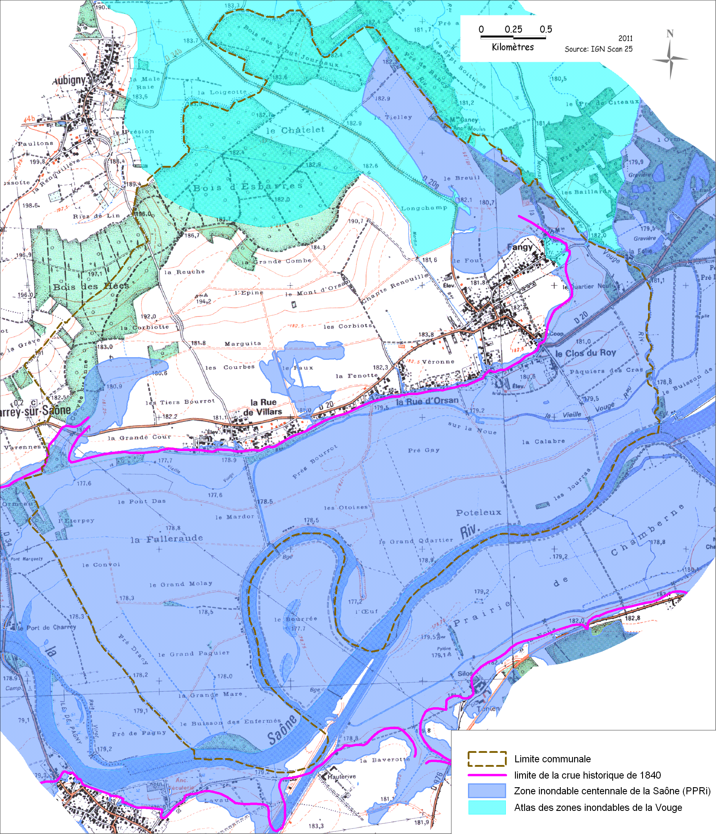

|  |  |  |
| --- | --- | --- |
| Commune d’Esbarres | Plan communal de Sauvegarde | FICHE: 2.3 |
|  | Localisation des Risques : Risque TMD | Page 1/1 |

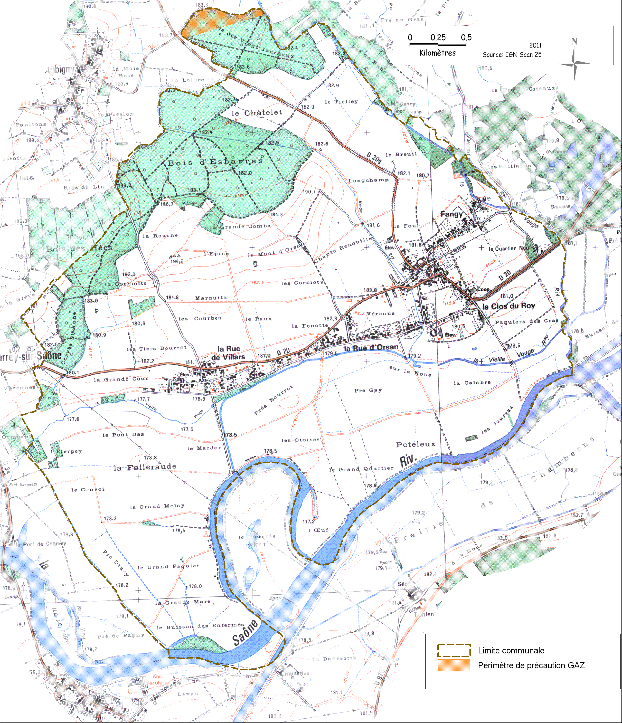

1. PARTIE 3 : ORGANISATION DE LA COMMUNE

|  |  |  |
| --- | --- | --- |
| Commune d’Esbarres | Plan communal de Sauvegarde | FICHE: 3.1 |
|  | L’alerte et l’information | Page 1/1 |

***1.*** ***Alerte***

***1.1 Réception de l’alerte***

La Mairie a transmis des numéros de téléphone à la préfecture lors de la mise en place du système d’appels en masse départemental. **Cf. Fiche support « destinataires de l’automate d’appel de la Préfecture » FS-13**. Ces numéros doivent impérativement appartenir à des membres de l’organisation de crise (astreintes ou autres) formés pour appliquer la procédure « réception de l’alerte ». L’alerte peut également provenir d’un témoin ou des services de gendarmerie ou de secours.

***1.2 Schéma de transmission de l’alerte***

Règlement d’emploi des moyens d’alerte

**Transmission de l’alerte par les autorités**

**Appel d’un témoin**

**Standard Mairie  
ou agent ou élu**

**Traitement de l’alerte :  
 Maire ou élu d’astreinte**

**Diffusions de l’alerte par tous les moyens prévus**

**Déclenchement du Plan Communal de Sauvegarde**

Opérateur :

Maire

Origine de l’alerte

Cible :

Population

**Contact de la cellule de Veille opérationnelle de la Préfecture**

La commune dispose pour la transmission de l’alerte de moyens spéciaux (haut parleur sur véhicule et application ILLIWAP). La diffusion d’une alerte ciblée à une partie de la population se fera aussi par téléphone ou en porte-à-porte. L’alerte générale utilisera les moyens des services de secours locaux ou départementaux (sirène).

***2.*** ***Information***

Le DICRIM permet d’informer la population **avant la crise**. Le standard de la Mairie permet d’informer sur l’état d’avancement de l’évènement et les consignes à tenir **pendant la crise**. Les médias informés par le Préfet, permettront de diffuser l’information par le biais des radios.

|  |  |  |
| --- | --- | --- |
| Commune d’Esbarres | Plan communal de Sauvegarde | FICHE: 3.2 |
|  | Poste de Commandement Communal (PCC) | Page 1/1 |

**1.** **Sans déclenchement d’un plan départemental**

**Directeur des Opérations de Secours (DOS)**

**Maire**

**Standard (Mairie)**

**Tél : 03 80 29 01 77**

**Préfet**

**03 80 44 64 40**

**Gendarmerie (Tél : 17)**

**SDIS (Tél : 18)**

**Autre services**

**Cellule « Opération » (terrain)**

**Chef de cellule, autres élus**

**Cellule « Accueil Information – Logistique »**

**mairie.esbarres@wanadoo.fr**

**Responsables des Actions Communales (RAC), autre, élu**

**► Fiche Support « Composition et localisation du PCC actuel ». FS.-1**

**2.** **Avec déclenchement d’un plan départemental (PPI ou ORSEC)**

**Directeur de Opérations de Secours : Préfet ou son représentant**

**PCC**

**Commandant des Opération de Secours**

**Maire**

**FICHES MISSIONS**

|  |  |  |
| --- | --- | --- |
| Commune d’Esbarres | Plan communal de Sauvegarde | FICHE : FM 1 |
| MC900433953[1] | Fiche : Missions du Maire : Directeur des Opérations de Secours (DOS) | Page 1/1 |

**Lors d’un incident avec le déclenchement du plan départemental**

Le maire est le **directeur des opérations de secours** (DOS) sur le territoire de sa commune jusqu'à la mise en œuvre des dispositions ORSEC par le préfet.

**Lors d’un incident sans le déclenchement du plan départemental**

**Le Maire est le Directeur des Opérations de Secours (DOS) sur le territoire de sa commune**.

* Il est assisté sur le terrain du COS (Commandant des Opérations de Secours) généralement un pompier ;
* Il est soutenu par le PCC (Poste de Commandement Communal) qu’il commande ;
* Il peut être assisté par un RAC (Responsable des Actions Communales) au sein du PCC. **Dans les petites communes le Maire assure les rôles de DOS et de RAC.**

**RÔLES :**

Le DOS est chargé au sein du PCC :

* Décider des orientations stratégiques de sauvegarde de la population.
* Valider les actions du COS.

**MISSIONS :**

En cas d’alerte (météo, inondations ….) transmise par la préfecture **ou** s’il estime simplement que la situation l’exige (événement local, orage non identifié par MétéoFrance par exemple), le Maire doit **répercuter l’information ou l’alerte auprès de ses administrés (schéma d’alerte**).

En cas de crise, dès le début des opérations, le Maire ou son adjoint doit en **liaison avec le responsable local** de la gendarmerie et avec l’officier des sapeurs pompiers:

* 1 - **Prévoir le guidage des secours** vers les lieux de la catastrophe, aider à la régulation de la circulation, empêcher qu’un accident ne se produise. **► Fiche support « annuaire de crise » FS 16**
* 2 - **Indiquer le lieu de la catastrophe** aux gendarmes et mettre à la disposition des secours un endroit pouvant accueillir le poste de commandement.
* 3 - **Mettre en œuvre le plan de rappel des responsables communaux** et activer mettre en place Poste Communal de Commandement.
* 4 – Dans le cas où il y aurait de nombreuses victimes décédées, en relation avec le préfet, **déterminer l’emplacement d’une chapelle ardente** et la faire équiper par une société de pompes funèbres.
* 5 – Organiser l’évacuation, le rassemblement, l’accueil, **l’hébergement** et le soutien socio- psychologique des victimes ou des sinistrés, avec le RAC. **►** **Fiche Support « accueil et recensement des Sinistrés » (FI 7) / ► Fiche support « lieux d’hébergements » (FS 4)**
* 6 – **Mettre à la disposition des secouristes un local de repos**, prévoir leur ravitaillement.
* 7 – Prendre si nécessaire, **les ordres de réquisition** afin d’assurer le respect ou le retour du bon ordre de la sûreté et de la salubrité publique.
* 8 – **Se tenir informé,** par l’intermédiaire de la Cellule « Accueil-Logistique-Communication »**, et rendre compte régulièrement de la situation à la préfecture**.

|  |  |  |
| --- | --- | --- |
| Commune d’Esbarres | Plan communal de Sauvegarde | FICHE : FM 2 |
| MC900433953[1] | Fiche Missions : Cellule « Opération » (terrain) | Page 1/1 |

**RÔLES :**

* Gestion des moyens humains et matériels, publics ou privés (mobilisation des moyens, utilisation des moyens…).
* Assurer le ravitaillement des personnes sinistrées et/ou hébergées.
* Assurer l’information de la population ( ILLIWAP).
* Assure l’hébergement des personnes sinistrées et/ou évacuées.

**MISSIONS :**

**Au début de la crise**

* Est informé de l’alerte.
* Se rendre au PCC.
* Mettre en alerte le personnel des services techniques.
* Alerter et informer les gestionnaires de réseaux (alimentation en eau, assainissement, électricité, téléphone, gaz, etc.….).

**Pendant la crise**

* Mettre a disposition des autorités et autres personnes intéressées (ex : bénévoles…) les moyens publics et privés (matériel et humains) recensées pour la commune. **►** **Fiche support « Moyens matériels »FS.-2**
* Gérer les modalités d’utilisation des moyens publics et privés (humains et matériels).
* Gérer les besoins en transport (organisation du transport collectif des personnes pour évacuation).
* Assurer le bon fonctionnement des moyens de transmissions.
* Assurer l’approvisionnement des habitants (eau potable, iode stable…) **►** **Fiche support « Moyens matériels »FS.-2**
* Assurer la fourniture des repas aux personnes hébergées ou sinistrées.
* En cas d’évacuation, assurer la protection des biens contre le vandalisme ou le pillage en liaison avec les services de polices ou de gendarmerie. ►**Fiche instruction « Organisation d’une évacuation » FI.-4**
* Mobiliser si besoin les associations de secouristes (logistiques hébergements, soutien socio-psychologique, etc.…). **► Fiche support « Moyens humains » FS.-3**

**Fin de la crise**

* Mettre en œuvre la transmission de la fin d’alerte.
* Participer à la réunion de retour d’expérience présidée par le Maire.

|  |  |  |
| --- | --- | --- |
| Commune d’Esbarres | Plan communal de Sauvegarde | FICHE : FM 3 |
| MC900433953[1] | Fiche Missions : « Accueil-Logistique-Communication » | Page 1/1 |

**RÔLES :**

* Assure la réception, la transmission et la diffusion de l’information, au sein de l’équipe du PCC et avec les personnes extérieures (administrations, médias, secours, population)
* Transmettre l’information à tous les lieux publics et aux ERP. Réceptionner les informations sur ces établissements et les transférer au DOS.

**MISSIONS :**

**Au début de la crise**

* Est informé de l’alerte.
* Se rendre au PCC.

**Pendant la crise**

* Réceptionner, synthétiser et centraliser les informations qui sont communiquées par les médias, et en informer le Maire.
* Assurer la liaison avec les chargés de communication des autorités.
* Gérer les sollicitations médiatiques en lien avec le Maire.
* Assurer le lien avec le centre de presse de proximité et le rejoindre si les autorités le sollicitent.
* Informer les lieux publics recevant des enfants, les lieux publics institutionnels, les lieux publics de loisirs et remplir pour chacun une **► Fiche Support « Renseignements des lieux publics et ERP FI.-6**
* Transmettre les informations collectées et les éventuelles difficultés au Maire.
* Assurer l’information des responsables d’établissement.
* Gérer la mise en œuvre de toute mesure concernant ces établissements (évacuation, ravitaillements) **► Fiche Instruction « organisation d’une évacuation » FI.-4**
* Informer la population sur le territoire de la commune **► Fiche Support « message d’alerte » FI.-14**

**Fin de la crise**

* Assure, sous l’autorité du Maire, l’information des médias sur la gestion de la crise au sein de la commune.
* Participe à la réunion de retour d’expérience présidé par le Maire.

|  |  |  |
| --- | --- | --- |
| Commune d’Esbarres | Plan communal de Sauvegarde | FICHE : FM 4 |
| MC900433953[1] | Fiche Missions : du Secrétariat | Page 1/1 |

**RÔLES :**

* **Synthétiser et regrouper les informations.**
* **Répondre aux besoins du PCC.**

**MISSIONS:**

**Au début de la crise**

* Est informé de l’alerte.
* Se rendre au lieu déterminé pour accueillir les membres du PCC (Poste Communal de Commandement).
* Organiser l’installation du PCC avec le Maire.
* Ouvrir le calendrier des évènements, informatisé ou manuscrit (pièces essentielles notamment en cas de contentieux), et en assure la tenue pendant toute la durée de la crise.

**Pendant la crise**

* Assurer l’accueil téléphonique du PCC.► **Fiche Instruction « Alerte de la population » FI.-1-**
* Assurer la logistique du PCC (approvisionnement en matériel, papier,….).
* Assurer la frappe et la transmission des documents émanant du PCC.
* Appuyer les différents responsables du PCC tant que de besoin.
* Tenir à jour le calendrier des évènements du PCC ou de la main courante. ► **Fiche Instruction « Tenue de la main courante » FI.-3-**

**Fin de la crise**

* Assurer le classement et l’archivage des l’ensemble des documents liés à la crise.
* Mettre en œuvre la transmission de la fin d’alerte
* Participer avec le Maire à la préparation de la réunion de retour d’expérience

**FICHES INSTRUCTIONS**

|  |  |  |
| --- | --- | --- |
| Commune d’Esbarres | Plan communal de Sauvegarde | FICHE: FI 1 |
| MC900405890[1] | Fiche Instruction : Aide du standard pour la gestion des appels | Page 1/1 |

NB : En cas de déclenchement d’un PPI ou d’un Plan Départemental de Secours (ORSEC), seul le Préfet peu s’adresser aux médias ou le Maire à partir des éléments communiqué par la préfecture.

**Demander à la personne de rappeler ultérieurement**

**Nature de l’appel**

**Non lié à**

**l’événement**

**La Personne est satisfaite de la réponse ?**

**Transfert à la Cellule « Accueil-Logistique-Communication »**

**Média**

**Demander le nom et la fonction de la personne**

**Autorité :**

**Préfecture, services de secours (gendarmerie, sapeurs-pompiers…)**

**Répondre en suivant strictement les instructions données par le Maire**

**Administré /**

**Grand public**

**Oui**

**Non**

**Transfert au Maire ou au Poste de Commandement**

|  |  |  |
| --- | --- | --- |
| Commune d’Esbarres | Plan communal de Sauvegarde | FICHE: FI 2 |
| MC900405890[1] | Fiche Instruction : Alerte de la population | Page 1/1 |

**Objectifs** :

Les objectifs sont d’informer la population :

* de la survenue d’un événement de sécurité civile,
* de la nature de l’événement;
* du comportement à adopter.

**L'ALERTE**

**Cette action est décidée par le Maire ou l’élu de permanence et organisée par un membre du PCC.**

**RECEPTION DE L'ALERTE**

**Le premier des élus** qui a réceptionné l’appel (et qui n'est pas forcément l'élu d'astreinte) **doit sans délai** répercuter les informations au Maire et à l’élu de permanence. Lors de la conversation téléphonique, il convient d'obtenir le maximum d'éléments sur l'évènement afin d'apprécier sa nature, son évolution prévisible et les secteurs soumis à risques.

**DIFFUSION DE L'ALERTE**

Le Maire ou l’élu de permanence décide de la diffusion de l’alerte et choisit les moyens adaptés parmi les systèmes disponibles dans la commune.

**SYSTEMES D’ALERTE DISPONIBLES POUR LE MAIRE :**

* la méthode orale, en faisant du porte à porte : il est possible de désigner un ou plusieurs élus par secteur, pour porter l’information sur le terrain (haut-parleur sur véhicule).
* le téléphone et l’application ILLIWAP.

**MISE EN OEUVRE DE L’ALERTE**

* + désignation par le DOS, selon la nature de l'évènement, d'un ou plusieurs élus disponibles en Mairie pour se rendre sur le terrain,
  + définition du (des) secteur(s) concerné(s) **►fiche support « liste des personnes en zone inondable » (FS.-9.1)**
  + rédaction du message en fonction de l'évènement et de son niveau, **►** **fiche support « message d'alerte » (FS.-14)**

Avant diffusion, le contenu des messages est validé par le Maire.

* + déplacement sur le terrain avec le moyen le plus approprié
  + information du Maire sur les réactions observées

**L'INFORMATION DE LA POPULATION:**

* + l'accueil téléphonique de la Mairie,
  + les radios (les messages d’information sont réalisés par la préfecture),
  + presse locale

NB : En cas de déclenchement d’un PPI ou d’un Plan Départemental de Secours (ORSEC), seul le Préfet peu s’adresser aux médias ou le Maire à partir des éléments communiqué par la préfecture.

|  |  |  |
| --- | --- | --- |
| Commune d’Esbarres | Plan communal de Sauvegarde | FICHE: FI 3 |
| MC900405890[1] | Fiche Instruction : Tenue de la main courante | Page 1/1 |

Cette action est réalisée par le **secrétariat du DOS**

**Objectifs** :

* S’assurer du bon déroulement de chaque action et de suivre les moyens disponibles (moyens humains et matériels).
* Adapter les niveaux d’intervention en fonction des informations sur l’évolution des risques encourus.

**Modalités de remplissage de la main courante :**

**►Fiche support « modèle de main courante » (FS.-8)**

* préparer plusieurs exemplaires d'avance du tableau pour couvrir toute la durée de la crise le tableau de suivi sert à inscrire:

- d'une part, des éléments factuels (**A**) dans l'ordre chronologique de leur déroulement,

- d'autre part, les demandes d'intervention et de missions (**B**) concourant au règlement de la situation.

* pour (**A**) : remplir les colonnes 1 – 2 et 7,
* pour (**B**) : remplir les colonnes 4 – 6 et éventuellement 7, dans la colonne 5, préciser le niveau de réalisation : (EC = en cours ; A = achevé ou en %)
* colonne 3 : pour éviter de réécrire le texte complet de la colonne 4, attribué, en tant que de besoin, un n° ou une lettre de repère pour retrouver la mission lorsqu'elle sera reportée sur les pages suivantes.

|  |  |  |
| --- | --- | --- |
| Commune d’Esbarres | Plan communal de Sauvegarde | FICHE: FI 4 |
| MC900405890[1] | Fiche Instruction : Organisation d’une évacuation | Page 1/1 |

**Le Maire doit prendre les dispositions nécessaires à une éventuelle évacuation.**

Cette action est prise en charge par les **membres de la Cellule « Accueil-Communication-Logistique »:**

- soit en maitrise locale pour les situations gérables au niveau communal,

- soit en partenaire des forces d'intervention départementales.

**DIFFUSION DU MESSAGE D’ALERTE**

* déterminer les secteurs où le message doit être diffusé en priorité,
* déterminer les modalités de diffusion du message (porte à porte, téléphone).

**► fiche instruction « alerte de la population » (FI-2)**

**EVACUATION**

Une évacuation est une opération complexe et difficile. L'intervention des pompiers sera le plus souvent requise et les actions seront conduites en concertation avec les services de secours qui piloteront le dispositif :

* détermination des équipes d'évacuation,
* détermination des moyens spécifiques à mettre en œuvre
* détermination des populations sensibles et des cas particuliers,
* réalisation des vérifications correspondantes,
* orientation des personnes évacuées vers les centres d'hébergement.

**► Fiche support « Moyens matériels » (FS-2)**

**► Fiche support « Modèle de réquisition » (FS-5)**

**► Fiche support «lieux d’hébergement » (FS-4)**

**PROTECTION DES ZONES EVACUEES**

* participer à la mise en place d'un périmètre de sécurité avec l’assistance de la gendarmerie pour empêcher tout retour dans la zone évacuée et tout pillage éventuel,
* mettre en place une signalisation locale,
* recenser les personnes ayant refusé d'évacuer,
* prévoir le ravitaillement si nécessaire de ces personnes et la prise en charge des animaux domestiques.

►**Fiche support « moyens matériels » (FS-2)**

►**Fiche support « recensement des personnes refusant d'évacuer » (FS.-10)**

|  |  |  |
| --- | --- | --- |
| Commune d’Esbarres | Plan communal de Sauvegarde | FICHE: FI 5 |
| MC900405890[1] | Fiche Instruction : Ouverture d’un centre d’hébergement | Page 1/1 |

Cette action peut être assurée par une association de sécurité civile retenue par la Commune.

**Objectifs** :

• prendre en charge les personnes évacuées et / ou les sinistrés,

• prévoir leur hébergement et leur nourriture,

• réconforter ces personnes,

• recenser le nombre de personnes accueillies,

• rendre compte au Maire de la situation.

**COMMENT OUVRIR UN CENTRE D'HEBERGEMENT ?**

• le Maire et la Cellule « Accueil-Logistique-Communication » choisissent le (ou les) centre(s) d’accueil le(s) mieux adapté(s) à la situation (proches du lieu du sinistre), contactent la Croix Rouge (ou autre association de sécurité civile) pour solliciter leur intervention,

**► fiche support « annuaire de crise » (FS-16)**

**► fiche support « lieux d’hébergements » (FS.-4)**

• un membre de la **Cellule Opération (terrain)** est désigné pour :

- ouvrir les locaux et éventuellement les réseaux (une notice de procédure se trouve dans les locaux correspondants),

- accueillir les équipes de l’association de sécurité civile, assurer leur installation et faire remonter au PCC leurs besoins,

- recueillir les numéros d’appel des personnes responsables de l’accueil des centres d’hébergement (numéro de la salle ou téléphone portable) et transmettre ces numéros au secrétariat du PCC.

Il veillera également à ce que :

- d'une part, l'enregistrement des sinistrés soit effectué et remettra à cet effet au responsable de l’association de sécurité civile le tableau d'enregistrement des sinistrés hébergés

**► fiche support «Accueil et recensement des sinistrés» (FS.-7)**

- d'autre part, la remontée des données au responsable de la cellule « Accueil-Logistique-Communication » soit réalisée.

|  |  |  |
| --- | --- | --- |
| Commune d’Esbarres | Plan communal de Sauvegarde | FICHE: FI 6 |
| MC900405890[1] | Fiche Instruction : Gestion post-crise - Retour à la normale | Page 1/1 |

**Aider les sinistrés immédiatement après la crise**

* Rétablir les voies de communication prioritaires,
* Aider les sinistrés (relogement, rétablissement de l’eau potable, de l’électricité et du téléphone, assistance médico-psychologiques),
* Organiser les aides des bénévoles sur les secteurs sinistrés,
* Nettoyer.

**Aider les sinistrés pour la construction des dossiers d’indemnisation**

* Estimer les sinistres,
* Aider les particuliers, les entreprises et les agriculteurs pour la constitution des dossiers « catastrophes naturelles » et « calamités agricoles »,
* Procéder au compte rendu du sinistre après de l’Etat (indemnisation, dossiers CatNat, calamité agricole, subventions pour les équipements et les voiries…),
* Rechercher des crédits d’urgence,
* Répartir les aides de l’Etat.

**► fiche support «Dossier CatNat», (FS.-11)**

|  |  |  |
| --- | --- | --- |
| Commune d’Esbarres | Plan communal de Sauvegarde | FICHE: FI 7 |
| MC900405890[1] | Fiche Instruction : Risque météorologique | Page 1/1 |

**Niveau de vigilance « orange »**

* S'informer de la situation et de son évolution.
* Prendre les mesures préventives et conservatoires.
* Informer la population.
* Mettre en œuvre le plan «Vermeil», si nécessaire.
* Mise en œuvre du PCS si nécessaire, mais non systématique

**Niveau de vigilance « rouge »**

Mise en place d'une cellule communale de veille dont les missions sont :

* S'informer de la situation et de son évolution.
* Prendre les mesures préventives et conservatoires.
* Informer la population.
* Mettre en œuvre le plan «Vermeil».
* Faire maintenir les enfants à leur domicile pour les structures communales de type crèches, garderies,...
* Assurer le suivi et la mise en œuvre des décisions des autorités.

Missions communales avant l'évènement

* Sur demande du préfet ou si la situation l'exige, mise en œuvre par le maire du PCS.
* Renforcement des mesures déjà réalisées dans le cadre de la cellule de veille.
* Mise en place de ces mesures.

Missions communales après l'évènement

* Mise en œuvre du PCS.
* Mise en œuvre des actions indiquées dans le PCS (hébergement, ravitaillement,..).
* Mise en œuvre ou non d'un plan départemental.

|  |  |  |
| --- | --- | --- |
| Commune d’Esbarres | Plan communal de Sauvegarde | FICHE: FI 8 |
| MC900405890[1] | Fiche Instruction : Canicule | Page 1/1 |

**Niveau 1 « veille saisonnière »**

* Mise à jour du registre nominatif réalisé dans le cadre du plan «Vermeil» et communication à la demande du préfet.
* Diffusion des dépliants d'informations aux personnes les plus vulnérables.
* Recensement des locaux disposant de pièces climatisées ou rafraîchies afin de pouvoir accueillir la population (locaux publics et/ou privés)

**Niveau 2 « Mise en garde et actions » (MIGA)**

* Mise en place du plan «Vermeil».
* Information de la population.
* Mise en place d'une cellule communale de veille ( = Poste de Commandement Communal).
* Si nécessaire ou sur demande du Préfet, mise en œuvre du PCS.
* Veille du suivi de la vie quotidienne :
* Distribution d'eau potable.
* Horaires aménagés (services communaux, lieux climatisés, piscine,..).
* Mortalité (en cas d'un nombre anormalement élevé de décès).
* Recommandations auprès des établissements et structures placés sous la responsabilité de la commune.

**Niveau 3 « Mobilisation maximale » (sécheresse, pannes, saturation hôpitaux)**

* Renforcement des actions menées dans le cadre du niveau 2.

|  |  |  |
| --- | --- | --- |
| Commune d’Esbarres | Plan communal de Sauvegarde | FICHE: FI 9 |
| MC900405890[1] | Fiche Instruction : Aide aux personnes âgées et handicapées | Page 1/1 |

**Préliminaires à la mise en œuvre du Plan Vermeil**

* Réalisation d'un registre nominatif (en Mairie)
* Transmission des informations aux personnes âgées.
* Information de la population.

**Mise en œuvre du plan «Vermeil»**

* Mise en place d'une cellule communale de veille. Sa principale mission est de prendre contact avec les personnes ne bénéficiant d'aucune aide et/ou de soins à domicile.
* Mise en œuvre du PCS si nécessaire ou à la demande du préfet.

Contact téléphonique : série de questions à poser à l'interlocuteur selon la grille prédéfinie dans la fiche support « fiche d'appel téléphonique plan vermeil ».

En fonction des réponses et/ou à la demande de l'intéressé(e), visite à domicile si nécessaire.

|  |  |  |
| --- | --- | --- |
| Commune d’Esbarres | Plan communal de Sauvegarde | FICHE: FI 10 |
| MC900405890[1] | Fiche Instruction : Pandémie Grippale | Page 1/1 |

Désignation d’un correspondant « pandémie grippale » : voir l’annuaire (FS 16) et « moyens humains » (FS3)

**Période inter-pandémique**

Mise en place d'une cellule communale de veille dont les missions sont d'une manière générale :

* de contribuer à faire appliquer les mesures réglementaires,
* de mettre en œuvre les dispositions sanitaires.

En cas de grippe liée à des animaux :

* de diffuser les informations de la Direction départementale de la protection des populations (DDPP) aux propriétaires d'élevage,
* d'apporter un concours actif au recensement des élevages réalisé par la DDPP (déclaration de détention de volailles et/ou gibier à plumes),
* de participer, selon les moyens de la commune, à la mise en œuvre des mesures d'isolement des élevages, en cas de suspicion ou d'épizootie déclarée.

**Période d’alerte pandémique**

* Mettre en place, si les circonstances l'exigent, une cellule de veille composée a minima, du correspondant pandémie grippale.
* Recenser les besoins en masques de protection pour le personnel municipal exposé (lieux publics ou interventions auprès de la population malade), et les lieux de stockage. Remplir au besoin la fiche support « moyens matériels ».
* Mise en œuvre du PCS si nécessaire ou à la demande du préfet.

**Période pandémique**

* Mettre en œuvre le Plan Communal de Sauvegarde.
* Mettre en œuvre les dispositions nécessaires pour la continuité des services communaux en fonction des missions identifiées.
* Mettre en œuvre les instructions données par les autorités

|  |  |  |
| --- | --- | --- |
| Commune d’Esbarres | Plan communal de Sauvegarde | FICHE: FI 11 |
| MC900405890[1] | Fiche Instruction : Epizooties majeures | Page 1/2 |

**Première phase du plan départemental**

**A. Faible suspicion = Pré-alerte de la commune**

➔ Information de la commune par la préfecture ou par le SDIS par l'intermédiaire d'un fax.

➔ A la réception du fax, le maire ou son représentant est directement informé.

➔ Le maire met en pré-alerte les personnes de son équipe susceptibles d'intervenir.

**B. Forte suspicion**

➔ Le préfet met en œuvre le plan ORSEC « lutte contre les épizooties majeurs ».

➔ Alerte de la commune par fax.

La mise en œuvre du plan départemental entraîne **:**

* Le **bouclage d'une zone** dite d'interdiction autour de l'installation.
* Le bouclage d'une zone de protection et d'une zone de surveillance autour de l'exploitation.
* Le contrôle de la circulation des personnes et des biens dans les zones de protection et de surveillance.

**C. Les missions communales :**

* Mettre en place une cellule communale de veille.
* Apporter une aide et un soutien sur le terrain.
* Mettre en œuvre, si nécessaire, le Plan Communal de Sauvegarde.
* Si résultats négatifs : levée du dispositif par le préfet, donc levée du dispositif communal.
* Si résultats positifs : activation de la deuxième phase du plan départemental.

**Seconde phase du plan départemental = confirmation de l'épizootie**

**A. Alerte de la commune**

Information de la commune par l'intermédiaire d'un fax, le maire ou son représentant est directement informé.

**B. Conséquences dans la commune**

* Délimitation des zones réglementées par un arrêté préfectoral.
* Périmètre interdit (bouclage de l'exploitation) comprenant le ou les foyer(s) infecté(s).
* Une zone de protection d'un rayon d'au moins 3 km autour de l'exploitation.
* Une zone de surveillance d'un rayon d'au moins 10 km autour de l'exploitation.
* Selon la maladie concernée, une zone complémentaire dite zone de surveillance élargie ou zone écologique.

**C. Les missions communales**

* Mettre en œuvre le Plan Communal de Sauvegarde.
* Renforcer les actions déjà mises en œuvre en cas de forte suspicion notamment sur le terrain.

**D. Les missions communales dans le rayon de protection et la zone de surveillance**

* Informer la population des mesures prises et de celles à adopter,
* Recenser et informer en tant que de besoin, les détenteurs d'animaux sensibles,
* Si besoin est, apporter son aide à la commune siège du foyer d'infection,
* Aider à l'installation du Poste de Commandement Opérationnel (PCO) de la préfecture (en mairie ou salle...), si ce dernier est installé dans la commune.

**Fin de l'évènement**

* Levée du dispositif par le préfet.
* Levée du dispositif communal

|  |  |  |
| --- | --- | --- |
| Commune d’Esbarres | Plan communal de Sauvegarde | FICHE: FI 12 |
| MC900405890[1] | Fiche Instruction : Distribution de pastilles d’iode stable | Page 1/1 |

**Mise en œuvre du Plan ORSEC « iode » et alerte de la commune**

➔ Le préfet décide, si nécessaire, de mettre en œuvre le plan et donc de distribuer des pastilles d'iode.

➔ La commune est alertée par la préfecture.

**Missions communales**

➔ Dès lors que le plan départemental est activé, le maire met en œuvre le Plan Communal de Sauvegarde (PCS).

➔ Alerte de la population (prévoir le minimum de personnes à l'extérieur).

➔ Récupérer des comprimés dans le lieu prévu au plan (voir fiche support «récupération de comprimés» FS 18).

**Organisation de la distribution**

➔ Priorité aux personnes de moins de 25 ans et aux femmes enceintes.

➔ Distribution sur des sites désignés ou sur place.

➔ Des personnes sont chargées de la distribution (celles-ci avalent préalablement un comprimé avant de sortir). Tenir une liste de ces personnes (fonction, mission, site d’affectation)

➔ Une/des structure(s) d'hébergement(s) permanente(s) est/sont mise(s) en place.

➔ Tenir un décompte des boites de pastilles récupérées et distribuées

|  |  |  |
| --- | --- | --- |
| Commune d’Esbarres | Plan communal de Sauvegarde | FICHE: FI 13 |
| MC900405890[1] | Fiche Instruction : Transport de Matières Dangereuses | Page 1/1 |

**Les risques et les zones identifiées dans la commune**

Axes traversant le territoire de la commune avec zones habitées ou non (autoroute, voie ferrée, canalisation...). Voir la carte da localisation des risques (fiche 2.3) et le DICRIM

**L'alerte**

La commune est alertée par la préfecture (automate d'appel ou autre moyen) ou par d'autres services (police, gendarmerie, SDIS).

**Les missions communales**

➢ Mettre en œuvre si nécessaire le PCS.

➢ Mettre en œuvre les décisions des autorités, notamment :

* mettre à disposition des autorités le personnel communal présent et les moyens techniques et matériels dont dispose la commune,
* alerter et informer la population en cas de nuage toxique ou radioactif : mise à l'abri ou évacuation, consignes de sécurité,
* indiquer aux autorités les établissements à populations vulnérables devant bénéficier de mesures de protection spécifiques,
* aider à l'évacuation et/ou l'hébergement,
* en fonction des moyens de la commune, apporter l'aide nécessaire aux services de secours: soutien logistique au profit des impliqués (boisson, nourriture, hébergement...).

La participation du maire ou de son représentant pourra être demandée par le préfet :

➢ au Centre Opérationnel Départemental (COD) à la préfecture (salle opérationnelle).

➢ au Poste de Commandement Opérationnel (PCO) de la préfecture installé à proximité de l'accident.

|  |  |  |
| --- | --- | --- |
| Commune d’Esbarres | Plan communal de Sauvegarde | FICHE: FI 14 |
| MC900405890[1] | Fiche Instruction : Inondations | Page 1/1 |

**Suivi de la situation**

➔ S'informer des prévisions météorologiques

➔ S'informer des prévisions des crues (Se reporter au cadre réglementaire des dispositions spécifiques risque inondation du plan ORSEC pour la Saône, l'Ognon et l'Ouche, et au système de suivi des crues pour la Seine), consulter le Numéro Spécial de Campagne (NSC) de la préfecture.

➔ Suivre la montée des eaux sur le terrain et / ou sur vigicrues

La commune est alertée par la Préfecture (automate d’appel) systématiquement en niveau rouge, et en niveau jaune ou orange selon l’importance de l’événement.

**Mise en place de dispositifs communaux spécifiques**

➔ Information de la population :

* En cas de crue faible, affichage des bulletins de prévision de vigicrues en Mairie et tableau d’affichage de l’aire de loisirs
* En cas d’alerte importante, cf. fiche instruction « alerte de la population »

➔ Mise en place de déviations de routes (rue des Buttes, Rue d’Orsan, Rue de Villars)

➔ Gestion des conséquences sur les transports scolaires

➔ Conséquences sur les réseaux électriques, d'eau potable...

➔ Prévoir des itinéraires d'évacuation vers les points hauts, les flécher et les porter à connaissance (type tableau d’affichage aire de loisirs)

➔ Si nécessaire, activer le plan «Vermeil».

➔ Au besoin, évacuer et héberger la population concernée

**Missions communales après événement**

➔ Mettre à disposition des administrés le personnel et les moyens communaux pour le pompage de l'eau et le nettoyage des biens sinistrés.

➔ Hiérarchiser le pompage en lien avec les secours

➔ Aider au relogement si une évacuation a été nécessaire.

➔ Faire une demande de reconnaissance de l’état de catastrophe naturelle auprès de la Préfecture, en fonction des demandes des administrés.

|  |  |  |
| --- | --- | --- |
| Commune d’Esbarres | Plan communal de Sauvegarde | FICHE: FI 15 |
| MC900405890[1] | Fiche Instruction :  Séisme | Page 1/1 |

**Mise en place de la structure communale**

Attention un séisme peut être suivi de répliques. Se regrouper après la première secousse à l'extérieur du bâtiment :

* Définir un point de ralliement si possible éloigné des bâtiments, des lignes électriques et téléphoniques ou de tout objet susceptible de tomber.
* Alerter la préfecture
* Reconnaissance du site du PCC par les secours
  + Si utilisable prévenir la préfecture
  + Si inutilisable, trouver un lieu pouvant le remplacer et transmettre les informations utiles à la préfecture (localisation, téléphone, fax, … )
* S'assurer que les réseaux de gaz et d'électricité sont coupés
* Reconnaissance externe des bâtiments prioritaires et des axes de communication d'après la liste établie dans les enjeux
* Reconnaissance externe des autres bâtiments
* Établir une liste des bâtiments effondrés ou endommagés à faire explorer
* Information de la population sur le comportement à tenir (prévu au DICRIM)

**Missions communales après événement**

* Aider au relogement si une évacuation a été nécessaire.
* Mettre à disposition des administrés le personnel et les moyens communaux pour le nettoyage des biens sinistrés.
* Assister les personnes dans la réalisation de leurs démarches (constitution de dossier, établissement de papiers d'identité, …)
* Engager la procédure de demande de reconnaissance de l'état de catastrophe naturelle.
* S'assurer que les bâtiments sont en état, l'opération doit être réalisée par les secours :
  + Si oui **: Voir fiche support n°4 «HEBERGEMENT».**
  + Si non : contacter la préfecture

Ravitaillement

* Prévoir les besoins en nourriture et eau.
* Assurer l'organisation de la distribution en fonction des besoins.

**FICHES SUPPORTS**

|  |  |  |
| --- | --- | --- |
| Commune d’Esbarres | Plan communal de Sauvegarde | Fiche: FS 1 |
| MC900431613[1] | Fiche Support : Composition et localisation du PCC actuel | MC900433868[1]1/1 |

**Localisation**

Le Poste Communal de Commandement se situe, en fonction des événements:

|  |
| --- |
| 1. Salle du conseil - Mairie – FAX 03 80 29 16 51 + wifi |
| 2. Salle du secrétariat : tél + fax+ wifi |

Localisation des Plans de Secours (bureau, armoire etc.) :

|  |
| --- |
|  |

Les clés de ces salles sont détenues par le Maire, les trois adjoints, la secrétaire de Mairie et l’agent technique.

**Composition**

**Directeur des Opérations de Secours (DOS)**

**Maire**

**Mme SIRUGUE**

**03 80 29 07.45**

**Secrétariat**

**Standard (Mairie)**

**Tél : 03.80.29.01.77**

**Fax : 03.80.29.16.51**

**Préfet**

**03.80.44.64.40**

**Gendarmerie (Tél : 17)**

**SDIS (Tél : 18)**

**Autres services**

**Cellule Opération (terrain)**

**M.JACQUET**

**03 80 39 24 92**

**M.FORT**

**. 03.80.29.03.11**

**Cellule « Accueil Information – Logistique »**

**M. MOUTRILLE**

**03 80 29 06.17**

**Mme MOREAU**

**. 03.80.29.01.61**

|  |  |  |
| --- | --- | --- |
| Commune d’Esbarres | Plan communal de Sauvegarde | Fiche: FS 2 |
| MC900431613[1] | Fiche Support : Moyens Matériels | MC900433868[1]1/1 |

**Matériels détenus par les services communaux**

|  |  |  |  |
| --- | --- | --- | --- |
| **Nature du matériel** | **Quantité** | **Localisation** | **Responsable** |
| Camionnette - benne |  | Service Technique | Agt technique 06.89.52.40.11 |
| Barrières |  | Service Technique |  |
| Petits matériels portatifs |  | Service Technique |  |
|  |  |  |  |
|  |  |  |  |

***Grues, camions, bennes, véhicules spéciaux, groupes électrogènes, lits, couvertures, barques, pompes, moyens anti-pollution, cisailles, pneumatiques, signalétiques, barrières, etc.…***

**Véhicules détenus par les services communaux**

|  |  |  |  |
| --- | --- | --- | --- |
| **Type de véhicule** | **Localisation** | **Nombre de places** | **Nom et coordonnées du détenteur** |
|  |  |  |  |
|  |  |  |  |
|  |  |  |  |

**Alimentation (eau, nourriture.)**

|  |  |  |
| --- | --- | --- |
| **Nature** | **Localisation** | **Modalités de mobilisation (entreprises, particuliers,…)** |
| Epicerie | St JEAN de LOSNE |  |
|  |  |  |
|  |  |  |
|  |  |  |

|  |  |  |
| --- | --- | --- |
| Commune d’Esbarres | Plan communal de Sauvegarde | Fiche: FS 3 |
| MC900431613[1] | Fiche Support : Moyens Humains | MC900433868[1] 1/1 |

|  |  |  |  |
| --- | --- | --- | --- |
| **Nom** | **Adresse** | **Numéros de Téléphone** | **Compétences particulières** |
| Mme DUBARD  Mme MARTIN |  | 03 80 29 01 77 | Personnel administratif |
| M DESFETE |  | 06.89.52.40.11 | Personnel technique |
| Mme GUICHARD |  | idem | Personnel technique |
|  |  |  |  |
|  |  |  |  |
|  |  |  |  |
|  |  |  |  |
|  |  |  |  |
|  |  |  |  |
|  |  |  |  |
|  |  |  |  |
|  |  |  |  |
|  |  |  |  |
|  |  |  |  |
|  |  |  |  |

|  |  |  |
| --- | --- | --- |
| Commune d’Esbarres | Plan communal de Sauvegarde | Fiche: FS 4 |
| MC900431613[1] | Fiche Support : lieux d’hébergement | MC900433868[1]1/1 |

Centre d’accueil et de regroupement (CARE)

|  |  |  |
| --- | --- | --- |
| **Nom** | **Localisation** | **Caractéristiques (superficie, possibilité de restauration, chauffage, alimentation électrique…)** |
| Salle des fêtes | Place de l’Eglise | Capacité : 180 personnes  Salle climatisée  Clefs : Maire + adjoint +agent technique  Restauration possible (présence d’un local traiteur équipé de moyens de réchauffage et conservation, vaisselle et LV)  Communication (TEL portable) : 0689524011 |

Autres locaux disponibles ou à réquisitionner

|  |  |  |
| --- | --- | --- |
| **Nom** | **Localisation** | **Caractéristiques (superficie, possibilité de restauration, chauffage, alimentation électrique…)** |
|  |  |  |

Pour l’accueil des sinistrés, voir la fiche « accueil et recensement des sinistrés » FS7

|  |  |  |
| --- | --- | --- |
| Commune d’Esbarres | Plan communal de Sauvegarde | FICHE: FS 5 |
| MC900431613[1] | Fiche Support : Modèle d’Arrêté de Réquisition | MC900058876[1]1/2 |

Le Maire de …………………………………………………………………………………………..

**Vu** les dispositions combinées des articles L2212-1 et L2212-2 § 5 du Code Général des Collectivités Territorial et R.642.1 du Code Pénal ;

Considérant l’événement (l’accident, l’incendie, l’explosion et ses caractéristiques)……………………………………………………………………………………………………………………… survenu en date du…………………………… à ………………………….heures.

Considérant qu’il est nécessaire de doter la commune des moyens nécessaires pour répondre a ses obligations.

**Vu** l’urgence,

**ARRÊTÉ**

**Article 1er:**

Le Maire confirme l’ordre de réquisition donné avec son accord, le ……………………….

A M (MM)……………………………………………………………………………………..,

Demeurant à ………………………………………………………………………….....

**Article 2 :**

Les moyens matériels et services réquisitionnés sont :

* liste énumérative du matériel :…………………………………………………………………………………..
* véhicule : immatriculation :…………………………………………………………………………………………
* services : ……………………………………………………………………………………………………………………..

**Article3 :**

Le Commissaire de Police/ le Commandant de la Brigade de gendarmerie est chargé de l’exécution du présent arrêté.

Fait à ……………………………..Le……………………………………..

Le Maire,

|  |  |  |
| --- | --- | --- |
| **Nature du matériel** | **Propriétaire** | **Coordonnées du propriétaire** |
|  |  |  |
|  |  |  |
|  |  |  |
|  |  |  |
|  |  |  |
|  |  |  |
|  |  |  |
|  |  |  |
|  |  |  |
|  |  |  |
|  |  |  |
|  |  |  |
|  |  |  |
|  |  |  |
|  |  |  |
|  |  |  |
|  |  |  |
|  |  |  |
|  |  |  |
|  |  |  |

|  |  |  |
| --- | --- | --- |
| Commune d’Esbarres | Plan communal de Sauvegarde | FICHE: FS-6.1 |
| MC900431613[1] | Fiche Support : Renseignements des lieux public et des ERP | MC900058876[1] 1/1 |

En cas d’isolement ou de confinement de population dans un lieu public, le Maire et la Cellule « Accueil-Logistique-Communication » doivent se tenir informés des personnes présentes dans ces établissements (cf. page suivante), pour aider à l’organisation des secours, du ravitaillement ou de l’évacuation.

Date et Heure :

* **Identification du lieu public :**
* **Prénom et nom de la personne contactée :**
* **Numéro de téléphone à joindre au sein de l’établissement si besoin :**

*Demander à la personne de désigner, au sein de l’établissement, une personne qui reste à l’écoute de la radio et qui réponde au téléphone.*

*(Identité de la personne désignée :…………………………………………………….)*

* **Combien de personnes sont présentes ?**
* **Combien de personnes ont des difficultés pour se déplacer ?**
* **Combien y a-t-il de femmes enceintes ?**
* **Combien y a-t-il d’enfants ?**

*Si une mesure de mise à l’abri est préconisée, demander à votre interlocuteur de couper les centrales de traitement de l’air et les ventilations.*

*Demander au personnel de l’établissement de regrouper si possible les enfants (par classes pour les écoles…)*

|  |  |  |
| --- | --- | --- |
| Commune d’Esbarres | Plan communal de Sauvegarde | FICHE: FS-6.2 |
| MC900431613[1] | Fiche Support : Liste des principaux ERP du territoire communal | MC900433868[1] 1/1 |

En cas d’’évacuation ou de confinement à conduire, les principaux Etablissements Recevant du Public du territoire communal seront contactés pour soit transmettre les consignes, soit connaitre les personnes confinées ou à évacuer.

|  |  |  |
| --- | --- | --- |
| **Nom** | **Exploitant** | **Téléphone d’urgence** |
| Pole scolaire primaire  1 bât maternelle  1 bât primaire | SIVOS Charrey Esbarres Magny | Mairie d’Esbarres  Directrice maternelle : Mme ALLARD 03 80 29 04 52  Directrice élémentaire : Mme ROTH 03 80 27 01 35 |
| Activité périscolaire et restauration scolaire dans le pôle scolaire | Association « Les Loups affamés » | Présidente: Cécile AMIOT |
| Zone de détente du Grand Pâquier (52 emplacements, 4 ha) | Mairie | Mairie d’Esbarres (standard) ou portable : 06.89.52.40.11  Points de regroupement : entrée zone de détente et rue des Pasquiers |
|  |  |  |
|  |  |  |
|  |  | Rassemblement |
|  |  |  |
|  |  |  |
|  |  |  |
|  |  |  |

|  |  |  |
| --- | --- | --- |
| Commune d’Esbarres | Plan communal de Sauvegarde | FICHE: FS 7 |
| MC900431613[1] | Fiche Support : Accueil et Recensement des sinistrés | MC900058876[1]1/2 |

Le lieu d’hébergement peut se trouver dans ou hors de la commune, l’évacuation peut se faire en lien ou pas avec la préfecture.

**Rôle de l’équipe d’accueil** :

* Accueillir les personnes et recenser au moment de leur entrée dans le centre ;
* Transmettre régulièrement au Maire un bilan du nombre de personnes accueillies et faire remonter tout signalement de personnes disparues ;
* Organiser la distribution de boissons dans un premier temps puis d’un repas ;
* Prévoir des biberons, petits pots,… et des changes pour les enfants en bas âges ;
* Demander si possibles de l’aide à la croix rouge locale, ou des associations qui ont l’habitude de gérer ce genre ce crise ; **► fiche support « annuaire de crise » (FS-9)**
* Prévoir une équipe médicale ;
* Assure les premiers soins aux victimes et évacuer vers les centres médicaux les blessés graves nécessitant des soins plus importants.

**Information à collecter à l’accueil**

|  |  |  |  |  |  |  |  |
| --- | --- | --- | --- | --- | --- | --- | --- |
| **Nom** | **Prénom** | **Age** | **Lieu de résidence** | **Besoin de soins particuliers** | **Proches à contacter (tél)** | **Date + heure d’arrivée** | **Date + heure départ** |
|  |  |  |  |  |  |  |  |
|  |  |  |  |  |  |  |  |
|  |  |  |  |  |  |  |  |
|  |  |  |  |  |  |  |  |
|  |  |  |  |  |  |  |  |
|  |  |  |  |  |  |  |  |
|  |  |  |  |  |  |  |  |
|  |  |  |  |  |  |  |  |
|  |  |  |  |  |  |  |  |
|  |  |  |  |  |  |  |  |
| **Nom** | **Prénom** | **Age** | **Lieu de résidence** | **Besoin de soins particuliers** | **Proches à contacter (tél)** | **Date + heure d’arrivée** | **Date + heure départ** |
|  |  |  |  |  |  |  |  |
|  |  |  |  |  |  |  |  |
|  |  |  |  |  |  |  |  |
|  |  |  |  |  |  |  |  |
|  |  |  |  |  |  |  |  |
|  |  |  |  |  |  |  |  |
|  |  |  |  |  |  |  |  |
|  |  |  |  |  |  |  |  |
|  |  |  |  |  |  |  |  |
|  |  |  |  |  |  |  |  |
|  |  |  |  |  |  |  |  |
|  |  |  |  |  |  |  |  |
|  |  |  |  |  |  |  |  |
|  |  |  |  |  |  |  |  |
|  |  |  |  |  |  |  |  |
|  |  |  |  |  |  |  |  |
|  |  |  |  |  |  |  |  |
|  |  |  |  |  |  |  |  |
|  |  |  |  |  |  |  |  |
|  |  |  |  |  |  |  |  |
|  |  |  |  |  |  |  |  |
|  |  |  |  |  |  |  |  |
|  |  |  |  |  |  |  |  |
|  |  |  |  |  |  |  |  |
|  |  |  |  |  |  |  |  |
|  |  |  |  |  |  |  |  |

|  |  |  |
| --- | --- | --- |
| Commune d’Esbarres | Plan communal de Sauvegarde | Fiche: FS 8 |
| MC900431613[1] | Fiche Support : Modèle de main courante | MC900058876[1]1/1 |

|  |  |  |  |  |  |  |
| --- | --- | --- | --- | --- | --- | --- |
| **DATE**  **HEURE**  **(1)** | **NATURE DE**  **L'EVENEMENT**  **(2)** | **N°**  **Repère**  **(3)** | **INTERVENTIONS**  **ou MISSIONS**  **CONFIEES**  **(4)** | **ETAT**  **D'AVANCEMENT**  **(5)** | **RESPONSABLE**  **MISSION**  **(6)** | **Observations**  **(7)** |
|  |  |  |  |  |  |  |
|  |  |  |  |  |  |  |
|  |  |  |  |  |  |  |
|  |  |  |  |  |  |  |
|  |  |  |  |  |  |  |
|  |  |  |  |  |  |  |
|  |  |  |  |  |  |  |
|  |  |  |  |  |  |  |
|  |  |  |  |  |  |  |
|  |  |  |  |  |  |  |
|  |  |  |  |  |  |  |
|  |  |  |  |  |  |  |
|  |  |  |  |  |  |  |
|  |  |  |  |  |  |  |
|  |  |  |  |  |  |  |

|  |  |  |
| --- | --- | --- |
| Commune d’Esbarres | Plan communal de Sauvegarde | Fiche: FS 9.1 |
| MC900431613[1] | Fiche Support : Liste des personnes en Zone Inondable | MC900058876[1]1/1 |

|  |  |  |  |
| --- | --- | --- | --- |
| **Nom** | **Prénom** | **Age** | **Lieu de résidence** |
|  |  |  |  |
|  |  |  |  |
|  |  |  |  |
|  |  |  |  |
|  |  |  |  |
|  |  |  |  |
|  |  |  |  |
|  |  |  |  |
|  |  |  |  |
|  |  |  |  |
|  |  |  |  |
|  |  |  |  |
|  |  |  |  |
|  |  |  |  |
|  |  |  |  |
|  |  |  |  |
|  |  |  |  |
|  |  |  |  |
|  |  |  |  |
|  |  |  |  |
|  |  |  |  |
|  |  |  |  |

|  |  |  |
| --- | --- | --- |
| Commune d’Esbarres | Plan communal de Sauvegarde | Fiche: FS 10 |
| MC900431613[1] | Fiche Support : Recensement des personnes refusant l’évacuation | MC900058876[1]1/1 |

**TABLEAU A FAIRE REMPLIR PAR L'EQUIPE DE TERRAIN et/ou LES POMPIERS**

**NOM du rédacteur :**....................................................

**DATE:.....................................................................**

|  |  |  |  |  |  |
| --- | --- | --- | --- | --- | --- |
| **Nom** | **Prénom** | **Age** | **Adresse** | **Téléphone** | **Observations** |
|  |  |  |  |  |  |
|  |  |  |  |  |  |
|  |  |  |  |  |  |
|  |  |  |  |  |  |
|  |  |  |  |  |  |
|  |  |  |  |  |  |
|  |  |  |  |  |  |
|  |  |  |  |  |  |
|  |  |  |  |  |  |
|  |  |  |  |  |  |
|  |  |  |  |  |  |
|  |  |  |  |  |  |
|  |  |  |  |  |  |

**Transmettre au Poste de Commandement Communal le bilan du nombre de personnes souhaitant demeurer dans leur logement.**

|  |  |  |
| --- | --- | --- |
| Commune d’Esbarres | Plan communal de Sauvegarde | Fiche: FS 11 |
| MC900431613[1] | Fiche Support : Demande d’arrêté de reconnaissance CatNat | MC900058876[1]1/2 |

**Photocopier la page suivante en tant que de besoin**

**Ou**

**Télécharger le formulaire CERFA N°13669 sous :** [http://www.interieur.gouv.fr](http://www.interieur.gouv.fr/)

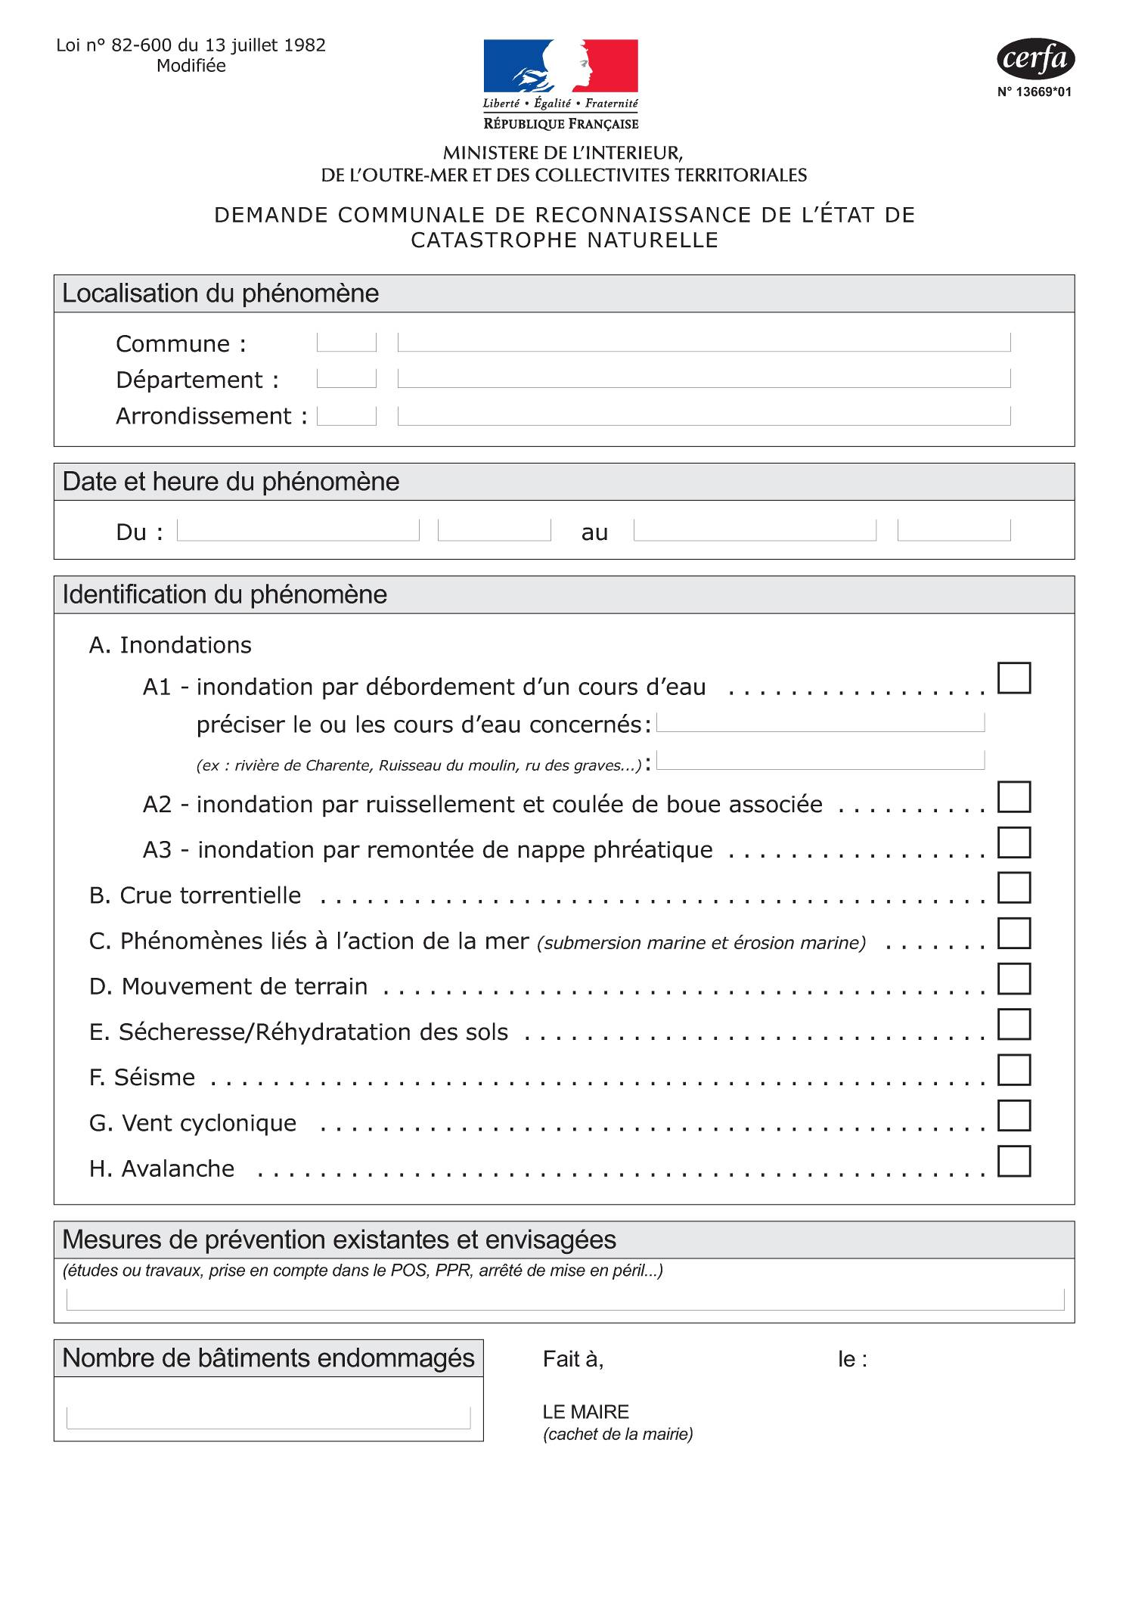

|  |  |  |
| --- | --- | --- |
| Commune d’Esbarres | Plan communal de Sauvegarde | Fiche: FS 12 |
| MC900431613[1] | Fiche Support : emprises des crues de la Saône | MC900433868[1]1/2 |

La carte ci-après représente les enveloppes de crues de différentes périodes de retour

**Rappel :** la période de retour d’une crue caractérise la probabilité que cette crue soit dépassée une année donnée. Par exemple, une crue de période de retour 30 ans présente chaque année une chance sur 30 d’être dépassée (en débit). Ces valeurs sont calculées d’après un ajustement statistique des hauteurs d’eau converties en débits.

Le tableau suivant résume les conséquences sur le territoire de la commune et les actions à entreprendre en fonction du niveau de la crue attendue sur la Saône (niveaux prévus consultables sur vigicrues).

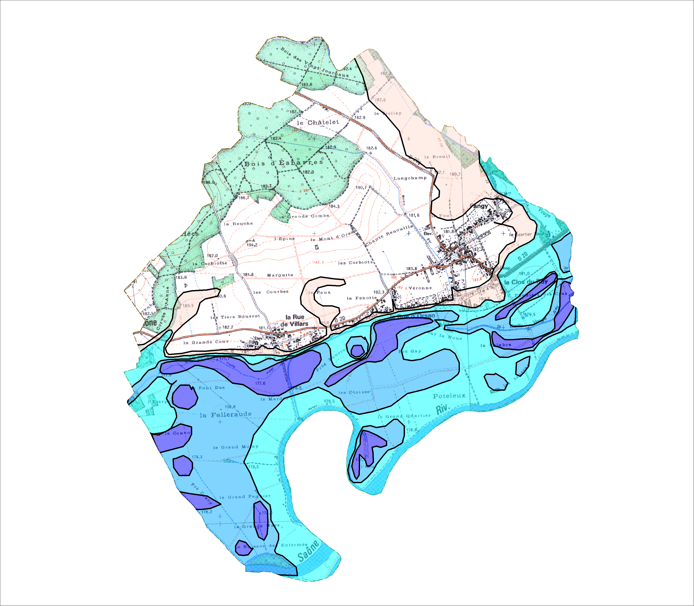

**Emprise des crues de la Saône pour différentes périodes de retour**

(sources : cartographie de la crue de mai 1987 à différentes dates selon Service Navigation, carte de 1955 et PPRi)

Premiers débordements et remontées de nappe (17/06/87) -500m3/s - 3m50 à Lechatelet

Crue 2 ans (type 1987 le 24/06/87) – de l’ordre de 700 m3/s - 4m10 a Lechatelet

Crues 10 ans (type 2001) à 50 ans (type 1955) de l’ordre de 4m50 à 5m à Lechatelet

Crue centennale du du PPRi (supérieure à 1955, de l’ordre de 5m50 à Lechatelet)



|  |  |  |  |
| --- | --- | --- | --- |
| **Niveau de la Saône à LeChatelet** | **Conséquence**  **(niveaux en NGF)** | **Action requise** | **Responsable** |
|  |  |  |  |
|  |  |  |  |
|  |  |  |  |
|  |  |  |  |
|  |  |  |  |
|  |  |  |  |
|  |  |  |  |
|  |  |  |  |
|  |  |  |  |
|  |  |  |  |
|  |  |  |  |
|  |  |  |  |
|  |  |  |  |
|  |  |  |  |
|  |  |  |  |
|  |  |  |  |
|  |  |  |  |
|  |  |  |  |
|  |  |  |  |
|  |  |  |  |
|  |  |  |  |

Tableau à enrichir de l’expérience des crues et exercices

|  |  |  |
| --- | --- | --- |
| Commune d’Esbarres | Plan communal de Sauvegarde | Fiche: FS 13 |
| MC900431613[1] | Fiche Support : destinataires de l’automate d’appel de la Préfecture | MC900433868[1]1/2 |

**Insérer ici une copie des éléments envoyés en préfecture**

A défaut :

|  |  |  |
| --- | --- | --- |
| Destinataire 1 | Destinataire 2 | Destinataire 3 |
| SIRUGUE Corinne  Maire  03 80 29.07.45 | FORT Hugues  2ème adjoint  03 80 29 03.11 | JACQUET Patrick  1er adjoint 03 80 39 24 92 |

|  |  |  |
| --- | --- | --- |
| Commune d’Esbarres | Plan communal de Sauvegarde | Fiche: FS 14 |
| MC900431613[1] | Fiche Support : Message d’alerte | Page 1/1 |

**Messages « Risque inondation »**

**Message Type 1 (annonce de l'évacuation prévisible)**

Nous vous informons d’un risque de crue de la ………….et de ses affluents pouvant mettre en cause votre sécurité et vos biens à partir du *(préciser la date de début des submersions prévues localement par le service d’annonce des crues,* ***ex : mardi 16 décembre****)*. Le niveau maximum des eaux est prévu pour le **(jj/mm).**

Votre habitation se trouvant dans la zone inondable, nous vous conseillons expressément de prendre les dispositions suivantes :

* Surveiller régulièrement sous-sols et rez-de-chaussée afin de détecter rapidement d’éventuelles infiltrations des eaux,
* Sortir des caves, sous-sols et rez-de-chaussée tous les objets périssables ou que vous pouvez protéger,
* Sortir ou mettre en sécurité les appareils ou produits pouvant présenter un danger (appareils électriques, appareils de chauffage, voitures, mobilier, produits toxiques. Arrimer les cuves à fuel et objets pouvant flotter.
* Pour vous tenir informés de l’évolution de la situation, contactez les services de la mairie ou mettez vous à l’écoute de la radio locale.

**Message Type 2 (ordre d’évacuation)**

Votre habitation étant située dans la zone concernée par les débordements imminents liés à la crue de la **……………**, une évacuation a été décidée par les autorités.

Vous devez donc impérativement :

* Fermer vos réseaux de gaz, électricité, eau et chauffage,
* Attacher vos objets encombrants susceptibles de flotter,
* Si ce n’est déjà fait, monter les objets que vous souhaitez protéger ainsi que les produits dangereux le plus haut possible,
* Mettre en sécurité vos animaux.

Une fois évacués, vous n’aurez plus, temporairement, la possibilité de revenir à votre domicile.

Munissez-vous dès maintenant de :

* Vêtements de rechange,
* Nécessaire de toilette,
* Médicaments indispensables,
* Papiers personnels,
* Un peu d’argent.

N’oubliez pas de fermer à clé votre habitation. Soyez attentifs aux consignes qui vont vous être données.

|  |  |  |
| --- | --- | --- |
| Commune d’Esbarres | Plan communal de Sauvegarde | Fiche: FS 15 |
| MC900431613[1] | Fiche Support : Message d’alerte | Page 1/1 |

**Messages « Risque Transport de Matières Dangereuses »**

**Message Type 1 (mise en confinement)**

Nous vous informons qu’un accident mettant en cause un « ..................................... » transportant des matières dangereuses (en préciser la nature) s’est produit à proximité de vos habitations et bâtiments. Votre vie n’est pas en danger mais vous devez prendre certaines précautions :

* Si vous êtes à l’extérieur, rejoignez immédiatement votre maison ou le bâtiment le plus proche,
* Fermez portes et fenêtres,
* Bouchez les aérations,
* Arrêtez la ventilation,
* En cas de piCôtements ou d’odeurs fortes, respirez à travers un mouchoir mouillé,
* Ne sortez pas de votre maison, vous y êtes en sécurité.

Dès que tout risque est écarté, un message de fin d’alerte vous sera diffusé par téléphone.

Pour vous tenir informés de l’évolution de la situation, contactez les services de la mairie mettez-vous à l’écoute de la radio locale.

**Message Type 2 (fin d’alerte)**

Nous vous informons que tous les risques relatifs à l’accident mettant en cause un véhicule transportant des matières dangereuses ont été maîtrisés. La situation est redevenue normale et vous pouvez reprendre votre vie quotidienne et vos activités.

Merci de votre attention et de votre civisme.

|  |  |  |
| --- | --- | --- |
| Commune d’Esbarres | Plan communal de Sauvegarde | Fiche: FS 16 |
| MC900431613[1] | Fiche Support : Annuaire de Crise | MC900433868[1]1/2 |

|  |  |
| --- | --- |
| **Sapeurs Pompiers (CIS de Brazey ou st Jean de Losne)** | **18** |
| **Gendarmerie (St Jean de Losne)** | **17** |
| **Service d’Aide Médicale d’Urgence (SAMU)** | **15** |
| **Tous types d’urgences** | **112** |
| **Tous types d’urgences (pour les personnes déficientes auditives)** | **114** |
| **SAMU Social (Hébergement)** | **115** |
| **Météo France** | [**www.méteofrance.fr**](http://www.méteofrance.fr)  **08.99.71.02.21** |
| **Canicule info service** | **0 800 06 66 66** |
| **Services d’annonce des crues** | [**www.vigicrues.gouv.fr**](http://www.vigicrues.gouv.fr) |
| **Répondeur de Prévision des crues** | **08.21.00.06.21** |
| **Préfecture - standard** | **03 80 44 64 40** |
| **Préfecture – veille opérationnelle (lun-ven 8h-18h)** | **03 80 44 64 20** |
| **Direction Départementale des Territoires** | **03 85 21 28 00** |
| **Délégation Territoriale de Côte d’Or de l’Agence Régionale de Santé (ARS)** | **0820 208 520** |
| **Secours catholique (Délégation de Dijon)** | **03 80 68 09 80** |
| **Croix Rouge (Délégation de Dijon)** | **03 80 77 10 41** |
| **ERDF Electricité Réseau Distribution France (Urgence dépannage)** | **0 810 33 30 21** |
| **GRDF** | **0 800 47 33 33** |
| **GRT Gaz Numéro d’urgence** | **0800 246 102** |

|  |  |
| --- | --- |
| **CG21 – Agence de Développement Territorial de Beaune** | **03.80.63.36.36** |
| **Centre hospitalier de Dijon** | **03 80 29 30 31** |
| **Portable Mairie d’Esbarres** | **06.89.52.40.11** |
|  |  |
|  |  |
|  |  |
|  |  |
|  |  |
|  |  |
|  |  |
|  |  |
|  |  |
|  |  |
|  |  |
|  |  |
|  |  |
|  |  |
|  |  |

|  |  |  |
| --- | --- | --- |
| Commune d’Esbarres | Plan communal de Sauvegarde | Fiche: FS 17 |
| MC900431613[1] | Fiche support : Fiche d’appel téléphonique « plan vermeil » | MC900058876[1]1/2 |

**Cette fiche, à photocopier en tant que de besoin, sert de trame à aux appels.**

**NOM DE L'APPELANT :**

**Date de l'appel :**

**Heure de l'appel :**

NOM de la personne : Prénom Age

Adresse

Tél. fixe : Tél. portable :

|  |  |  |
| --- | --- | --- |
| **1 ISOLEMENT** | | |
| Vivez-vous seul(e) chez vous ? | OUI  | NON  |
| Si non: la personne qui vit chez vous est-elle en capacité de vous aider ? | OUI  | NON  |
| Avez-vous des visites ? | OUI  | NON  |
| Si oui: avez-vous une visite au moins une fois par semaine ? | OUI  | NON  |
| **2 HABITAT** | | |
| Avez-vous des voisins proches, même inconnus chez qui vous pourriez aller demander de l’aide ? | OUI  | NON  |
| Votre logement est-il frais ? | OUI  | NON  |
| Fermez-vous les volets en pleine chaleur ? | OUI  | NON  |
| Faites-vous fonctionner un ventilateur ? | OUI  | NON  |
| **3 AUTONOMIE** |  |  |
| Pouvez-vous vous déplacer seul(e) dans votre logement ? (pour aller aux WC, dans le frigo, au lit, etc...). | OUI  | NON  |
| Pouvez-vous boire seul(e) ? | OUI  | NON  |
| Si vous buvez de l'eau en bouteille, avez-vous des réserves ?  (cocher OUI si la personne boit de l'eau du robinet) | OUI  | NON  |
| Pouvez-vous manger seul (e)? | OUI  | NON  |
| **4 SANTÉ** |  |  |
| Avez-vous un médecin traitant ? | OUI  | NON  |
| Est-il en vacances en ce moment ? | OUI  | NON  |
| Je ne sais pas (Si la personne ne sait pas, elle ne le voit pas souvent) | OUI  | NON  |
| **5 RÉSULTATS** |  |  |
| **1 -Si moins de 5 carrés « noir » >** pas de déplacement chez la personne SAUF SI LA PERSONNE RÉPOND OUI A LA QUESTION SUIVANTE: Êtes-vous d'accord pour que l'on vous rende visite ?  **si oui >** intervention chez la personne | OUI  | NON |
| **2 - Si > ou égal à 5 carrés « noir » >** intervention chez la personne **3 - Si état d’incohérence décelé chez l’appelé >** intervention chez la personne |  |  |

**Cette seconde fiche est à photocopier et remplir en tant que de besoin**

**Retour d'informations :**

**La commune** (et les services d'aide et de soins à domicile pour la partie qui les concerne) **transmet quotidiennement à l'ARS** par support papier, informatique ou messagerie, les informations au moyen de la fiche ci-dessous (annexe 5, page 39 du plan «Vermeil»).

**La fiche de retour d’informations**

**Fiche à retourner tous les jours par fax à l'ARS ou la direction départementale interministérielle compétente en cas d’activation du plan d’alerte et d’urgence.**

|  |
| --- |
| Date du jour où la fiche est remplie : |
| ❑ Mairie de ..........  Identité de la personne ayant rempli la fiche  Nom - Prénom:  Téléphone : |

**Situation décrite à la date du :**

* Nombre de personnes inscrites sur le registre :
* Nombre de personnes inscrites sur le registre et relevant de l'action communale :
* Nombre de personnes contactées par téléphone :
* Nombre de personnes ayant reçu une visite à domicile:
* Nombre de personnes pour lesquelles le recours au médecin traitant ou autre dispositif de santé a été nécessaire :
* Nombre de personnes nécessitant un accompagnement dans leur vie quotidienne :

Tâches pour lesquelles les personnes ont demandé de l'aide : (ex: aide aux courses, ouvrir et fermer les volets, tenir compagnie…).

Cet accompagnement est réalisé par :

· les services communaux exclusivement :

· une association volontaire exclusivement (laquelle ?) :

· les services communaux et une association volontaire (dans ce cas, laquelle ?) :

|  |  |  |
| --- | --- | --- |
| Commune d’Esbarres | Plan communal de Sauvegarde | Fiche: FS 18 |
| MC900431613[1] | Fiches support Récupération de comprimés d’iode stable | MC900058876[1]1/3 |

**Les modèles suivants sont à photocopier et remplir en tant que de besoin.**

**Ils sont établis par la Préfecture de Cote d’Or pour la récupération et la distribution de pastilles d’iode.**

Département de la Côte d'Or

Arrondissement de

Commune de

|  |
| --- |
| **PLAN DÉPARTEMENTAL DE DISTRIBUTION D’IODE STABLE**  **RÉCUPÉRATION DES COMPRIMÉS** |

**Monsieur ou Madame , maire de la commune de**

ou

**Madame ou monsieur ...................................................., adjoint de permanence,**

**donne délégation à :**

**Madame ou monsieur (nom, prénom et fonction) ......................................................**

**pour récupérer ce jour dans le lieu prévu au plan (1)...............................................**

**………….. boîtes de comprimés d’iode stable aux fins de distribution à la population.**

**Cette mission fait suite aux instructions reçues du Préfet ou de son représentant à la suite de la mise en œuvre du plan départemental de stockage et de distribution des comprimés d’iode stable.**

**Fait le**

**Le Maire,**

**(1) : Indiquer le lieu en toute lettre et le nombre de boites.**

Département de la Côte d’Or

Arrondissement de

Commune de

**ATTESTATION DE REMISE DE COMPRIMÉS et/ou DE PRISE DE COMPRIMÉS**

L’ingestion de comprimés d’iode stable permet à la glande thyroïde de concentrer cet iode non radioactif et de limiter notablement l’exposition de cet organe aux iodes radioactifs inhalés. La distribution s’adresse à l’ensemble de la population, sans distinction d’âge. Toutefois, les fœtus de plus de trois mois, les nourrissons, les enfants et les adolescents sont des populations plus sensibles au risque de cancer de la thyroïde.

**A REMPLIR PAR LE BÉNÉFICIAIRE EN DOUBLE EXEMPLAIRE**

|  |
| --- |
| NOM – PRÉNOM  DATE DE NAISSANCE |
| ADRESSE |
| Allergie connue à l’iode : OUI NON(1) |

|  |  |  |  |
| --- | --- | --- | --- |
| Atteste avoir reçu | Un comprimé d’iode stable * | | |
| .........(2) comprimés pour moi et les personnes présentes à mon domicile(1) | | |
| Adultes |  |  |
| Enfants |  |  |
|  |  |

(1) : Rayer les mentions inutiles.

(2) : Indiquer le nombre de comprimé.

Lieu et date:

Signature:

**A REMPLIR PAR LA PERSONNE ASSURANT LA REMISE DU OU DES COMPRIMÉ(S)**

Nombre de comprimés remis:

**POSOLOGIE**

Madame, Monsieur,

Il vous a été remis le nombre de comprimés correspondant à la composition familiale déclarée. Ces comprimés doivent être pris immédiatement par l'ensemble des membres de votre famille, dès votre retour à domicile, sur la base des posologies suivantes (les comprimés peuvent être écrasés et mélangés à une boisson), sauf en cas d'allergie connue à l'iode.

* Adulte : 1 comprimé
* Enfant de 3 à 12 ans: ½ comprimé
* Enfant de moins de 3 ans: ¼ de comprimé

|  |  |  |
| --- | --- | --- |
| Commune d’Esbarres | Plan communal de Sauvegarde | Fiche: FS 19 |
| MC900431613[1] | Fiches support Modèle de fiche « missions de terrain » | MC900058876[1]1/1 |

**Cette fiche est à photocopier et remplir en tant que de besoin.**

**Elle doit permettre à l’autorité communale :**

* **de formaliser les missions confiées à des équipes terrain**
* **de s’assurer de la réalisation des missions**
* **d’effectuer un retour d’expérience sur la réalisation de ces missions**

Responsable

Nom : Date début de mission :

Prénom : Heure début de mission :

Numéro de téléphone :

|  |
| --- |
| Descriptif de la mission : |

|  |
| --- |
| Moyens matériels préconisés : |

Signature de l'autorité :

Fin de mission

La mission a été : Date fin de mission :

* Effectuée Heure fin de mission :
* Non effectuée

Observations (blessures,..) :